Saarländische „Pflanze des Jahres 2018“:
Ein buntes Dreiländereck in Blau-Gelb-Rot
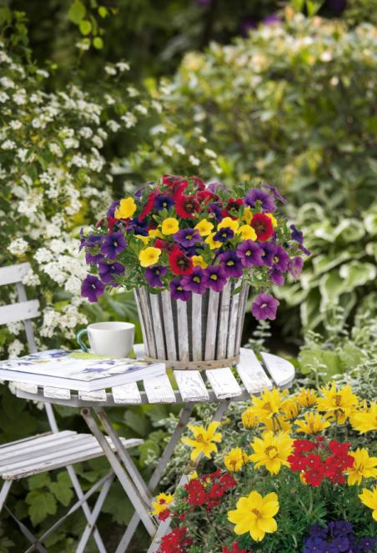
(GMH) Blau wie die Saarschleife, Gelb wie die Rapsfelder in Lothringen und Rot wie der Löwe auf dem Wappen Luxemburgs – in diesen Blütenfarben präsentiert sich die „Pflanze des Jahres 2018“ aus dem Saarland. Dabei handelt es sich um eine Kombination aus drei Pflanzen, die sich zwar in der Blütenfarbe unterscheiden, deren Wuchseigenschaften und Blühverhalten jedoch sehr gut harmonieren.
Bildnachweis: GMH

Bildunterschrift: Saar-Lor-Lux in einem Blumentopf, das verspricht die saarländische „Pflanze des Jahres 2018“. Für das Trio aus blau-, gelb- und rotblühenden Pflanzen stellen Ihre Gärtner Pflanzen zusammen, die garantiert gut zusammenpassen.

Bilddaten in höherer Auflösung unter:
http://www.gruenes-medienhaus.de/download/2018/03/GMH_2018_12_04.jpg

„Es wächst zusammen, was zusammen gehört“
Die saarländische „Pflanze des Jahres 2018“ ist nicht nur eine Pflanze für alle Fälle. Für das Trio Saar-Lor-Lux bietet Ihnen Ihr Gärtner eine von den Standortansprüchen her optimale Kombination aus verschiedenen Balkonpflanzen. Zu erkennen sind diese sorgfältig ausgewählten und zusammengestellten Kombinationen an dem passenden Sticker. Er bestätigt, dass es sich um Pflanzen handelt, die im Saarland erzeugt wurden, und dass die Blütenfarben immer Blau, Gelb und Rot sind. Jeder Kunde kann sich so darauf verlassen, dass es sich um geprüfte Dreierkombinationen handelt, die im Laufe des Sommers ihre Proportionen beibehalten und ein nachhaltiges Blüherlebnis bescheren.
Durch die Vorauswahl der Trios bieten die saarländischen Gärtner ihren Kunden einen Mitnahme-Artikel der besonderen Art. Denn sie wissen, welche Pflanzen sich im Team bewähren und sich durch einen einheitlichen Blühtermin auszeichnen. Immerhin mögen es manche Pflanzen sonnig, manche schattig – wer, wenn nicht der Gärtner, pflanzt mit Fachkenntnis die richtigen Balkonpflanzen zusammen? Darauf ist immer Verlass. So kann zusammenwachsen, was zusammengehört. Oder, wie die Saarländer sagen: „Großes entsteht immer im Kleinen.“
Ab Ende April finden Sie die saarländische „Pflanze des Jahres 2018“ in ausgewählten Blumengeschäften, Gärtnereien und Fachgartencentern in Ihrer Nähe. Tipps und Informationen bieten die saarländischen Gärtner auch auf der Internetseite www.pflanzen-des-jahres.de.

